Холодный щавель
Ингредиенты:
большой пучок щавеля
3-4 средних огурца
небольшой пучок зеленого лука
маленький пучок укропа
3 яйца, сваренных вкрутую
600 г молодого картофеля
соль по вкусу
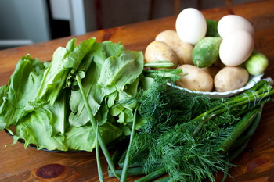
В кастрюлю наливаем 3 литра воды, солим по вкусу, доводим до кипения.
Щавель моем, обсушиваем, мелко нарезаем.
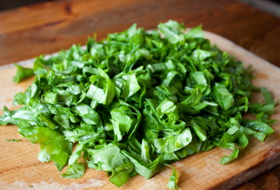
Кладем в кипящую воду и варим, помешивая, минут 5. Выключаем и охлаждаем.
Мелко режем зелень.
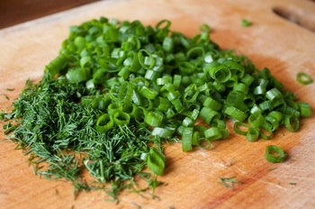
Нарезаем мелкими кубиками огурцы (как вариант - трем на крупную терку).
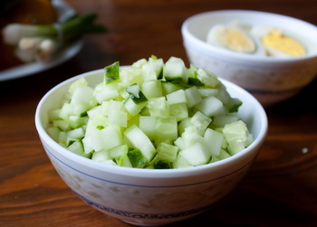
Кладем все в охлажденный щавель. Разливаем в миски, в каждую кладем половинку яйца и столовую ложку сметаны.
Подаем с отваренным молодым картофелем.
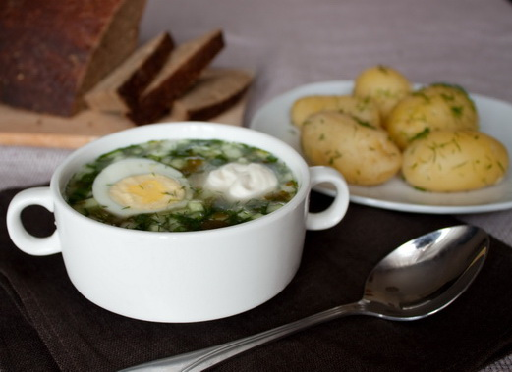
Приятного аппетита!

